BÀI TUYÊN TRUYỀN VỀ AN TOÀN GIAO THÔNG CHO TRẺ MẦM NON
- Tai nạn giao thông đang diễn ra từng ngày từng giờ và có thể cướp đi mạng sống của con người bất kì lúc nào. Mỗi ngày trôi qua có nhiều sinh mạng bị đe dọa bởi tai nạn giao thông. Đáng buồn hơn khi không ít những nạn nhân của tai nạn giao thông là các em học sinh, trong đó có không ít trẻ ở độ tuổi mầm non.
- Thực trạng giao thông hiện nay đang là một vấn đề được toàn cầu quan tâm, mỗi quốc gia đều có một chương trình hành động cụ thể giúp giảm thiểu những thiệt hại mà nó mang lại. Giáo dục pháp luật an toàn giao thông cho các con từ lứa tuổi mầm non là hoạt động thiết thực giúp tạo nên thế hệ công dân hiểu biết, tuân thủ pháp luật.
- Để đảm bảo an toàn giao thông cho trẻ khi đi đến trường cũng như khi tham gia giao thông, các bậc phụ huynh cần phối hợp cùng nhà trường trong việc giáo dục cho trẻ thực hiện an toàn giao thông tránh những tai nạn đáng tiếc xảy ra:
+ Đi đúng phần đường quy định dành cho người đi bộ, phải đi trên vỉa hè, đi sát lề đường đối với đường không có vỉa hè. Khi sang đường phải quan sát kỹ các xe đang đi tới và chỉ qua đường khi bảo đảm an toàn.
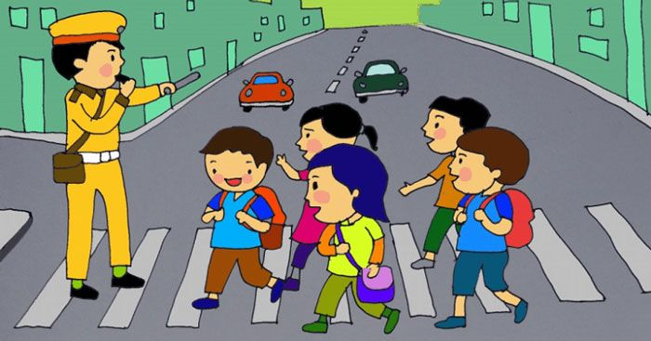
+ Bố, mẹ đưa con đến trường bằng xe máy: Phải thực hiện đúng luật giao thông dành cho người đi xe máy: Người điều khiển xe và người ngồi sau xe phải đội mũ bảo hiểm có cài quai đúng quy cách. Bố, mẹ nên trang bị cho mình và cho trẻ loại mũ bảo hiểm đạt chuẩn để đảm bảo an toàn tính mạng cho mình và cho trẻ nếu có sự cố xảy ra.
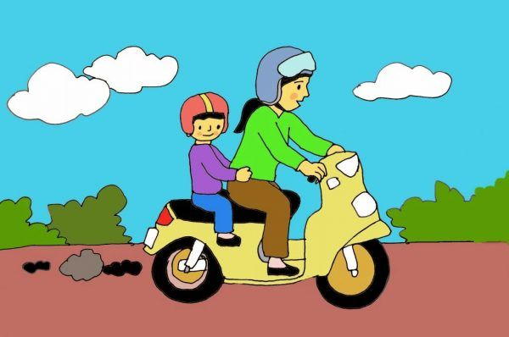
+ Khi tham gia giao thông đi đúng làn đường quy định dành cho xe máy, không lấn sang phần đường dành cho ô tô, không nên đi vào phần đường dành cho người đi bộ. Không phóng nhanh, vượt ẩu, đánh võng, luồn lách.
+ Khi đi gặp đèn giao thông phải thực hiện đúng luật, đèn xanh báo hiệu được đi, đèn vàng báo hiệu đi chậm và đèn đỏ báo hiệu phải dừng lại, không được đi đường ngược chiều, vượt dải phân cách, đi đúng theo vạch chỉ dẫn.
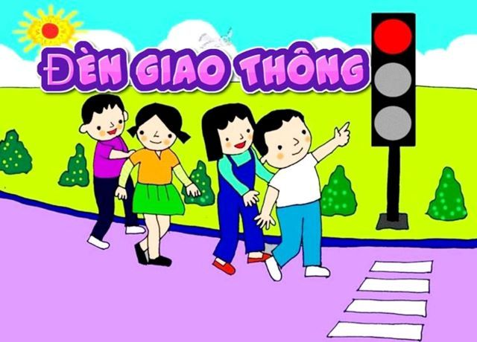
+ Không cho trẻ dưới 7 tuổi sang đường nếu không có người lớn đi cùng.
- Các bậc phụ huynh cần lưu ý những điều sau khi đưa trẻ tới trường :
+ Không cho trẻ ngồi một mình đằng sau nếu không có đai an toàn
+ Khi đưa trẻ tới trường cần để xe vào nơi quy định hoặc theo hướng dẫn của bảo vệ rồi mới đưa con vào lớp.
+ Không để trẻ ngồi trên xe một mình.
+ Trước khi cho trẻ xuống xe cần tắt máy, rút chìa khóa ra khỏi xe.
+ Không để trẻ đi ra đường một mình hoặc chơi một mình.
Trên đây là một số nội dung ATGT gửi tới phụ huynh và học sinh. Để đảm bảo tính mạng trẻ cũng như người tham gia giao thông. Nhà trường kính đề nghị các bậc phụ huynh thực hiện và phối hợp giáo dục trẻ ý thức chấp hành luật ATGT.

